NỘI DUNG & TRẢ LỜI TÓM TẮT

- Giao thức là gì? Tại sao phải phân tầng giao thức
Giao thức (protocol) là tập luật qui định cách thức truyền thông giữa các hệ thống máy tính
Phân tầng giao thức:
- đơn giản thiết kế
- dễ dàng thay đổi

- Mô hình OSI, chức năng cơ bản các tầng, luồng dữ liệu, đơn vị dữ liệu
Mô hình OSI
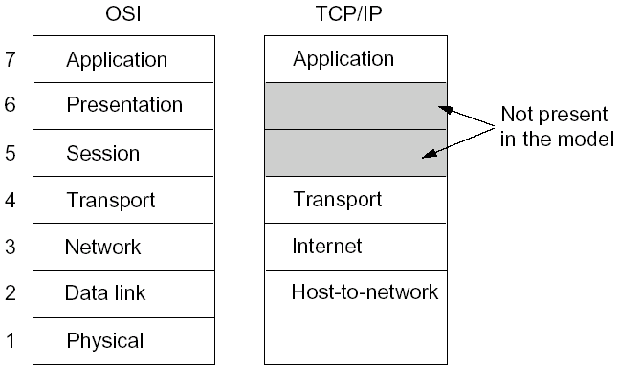
Chức năng cơ bản các tầng:
Tầng Physical
- Truyền bit
- Tốc độ truyền
- Giao tiếp điện/cơ
- Phương tiện truyền dẫn
- Chế độ truyền dẫn (simplex, half-duplex, full-duplex)
Tầng Data Link
- Đóng Frame
- Ghi địa chỉ (địa chỉ vật lý)
- Điều khiển luồng (máy nhanh máy chậm có thể giao tiếp đồng bộ)
- Kiểm soát lỗi
- Điều khiển truy nhập (dành cho các mạng broadcast)
Tầng Network
- Tạo kết nối logic end-to-end
- Ghi địa chỉ
- Dẫn đường
Tầng Transport
- Địa chỉ dịch vụ
- Phân đoạn dữ liệu và gộp lại (segmentation & reassembly)
- Điều khiển kết nối
- Điều khiển luồng
- Kiểm soát lỗi
Tầng Session
- Thiết lập, duy trì, đồng bộ tương tác (dialog controller)
Tầng Presentation
- Định dạng (translation)
- Mã hóa
- Nén
Tầng Application
- Ứng dụng

Luồng dữ liệu
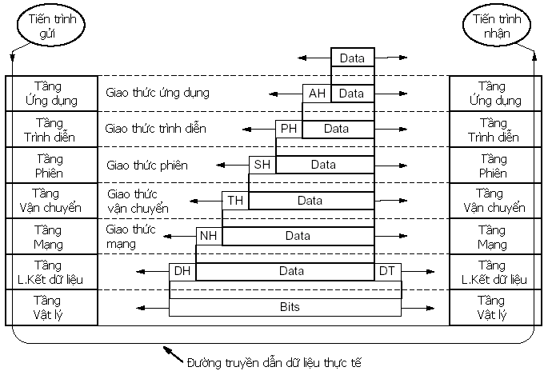
App. Protocol Data Unit - APDU
Pres. Protocol Data Unit - PPDU
Ses. Protocol Data Unit - SPDU
Tras. Protocol Data Unit - TPDU
Packet
Frame
Bit
- Dữ liệu được gửi tuần tự từng tầng
- Thêm header tại mỗi tầng (quá trình gửi).
Loại header trước khi gửi lên tầng trên (quá trình nhận)
- Giao thức, dữ liệu tầng nào làm việc với tầng đó

- Mô hình TCP/IP. So sánh OSI với TCP/IP

OSI | TCP/IP
Đều dựa trên khái niệm chồng giao thức, chức năng các tầng tương đối giống nhau
Phân biệt rõ: dịch vụ, giao tiếp và giao thức | Không phân biệt rõ ràng dịch vụ, giao tiếp và giao thức è thay thế dễ dàng khi công nghệ thay đổi
OSI được thiết lập trước giao thức è mang tính tổng quát | TCP/IP là mô tả của giao thức è giao thức luôn hợp với mô hình, nhưng mô hình không hợp với bất kỳ chồng giao thức nào khác
Tầng mạng cung cấp hai dịch vụ có kết nối và không kết nối trong tầng mạng.  Tầng vận chuyển cung cấp một dịch vụ có kết nối | Tầng mạng chỉ cung cấp 1 dịch vụ không kết nối  Tầng vận chuyển cung cấp 2 dịch vụ có kết nối và không kết nối

- Cấu tạo, phân loại, đặc điểm các loại cáp mạng
Cáp đồng trục
Cấu tạo
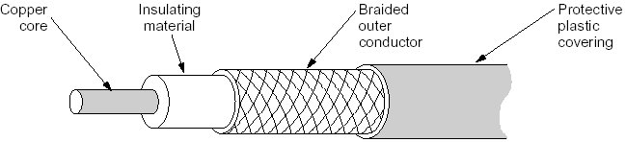
Phân loại và đặc điểm cơ bản:
Thinnet: tốc độ truyền 10Mbps, chiều dài truyền dẫn: 185 m
Thicknet: tốc độ truyền 10Mbps, chiều dài truyền dẫn: 500 m

Cáp xoắn đôi
Cấu tạo
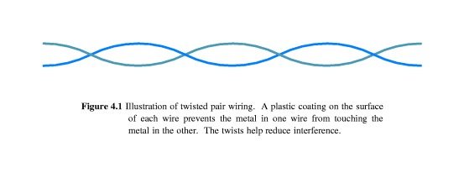
Phân loại, đặc điểm:
Theo khả năng chống nhiễu:
- UTP: không lớp chống nhiễu
- STP: có lớp chống nhiễu
Theo tốc độ truyền dẫn:
- CAT 1: < 1 Mbps
- CAT 2: 4 Mbps
- CAT 3: 10 Mbps
- CAT 4: 16 Mbps
- CAT 5: 100 Mbps
Chiều dài cáp (tất cả các loại xoắn đôi): 100 m

Cáp quang
Cấu tạo
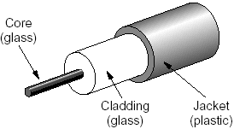
Đặc điểm
- Truyền ánh sáng
- Truyền 1 chiều
Phân loại
- Multi mode: nhiều tia sáng
  - Stepped index: đồng chỉ số khúc xạ (tia sáng đi thẳng)
  - Graded index: chỉ số khúc xạ thay đổi (tia sáng đi theo dạng sin)
- Single mode (mono mode): 1 tia

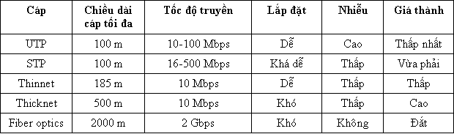

- Các mô hình kết nối mạng LAN cơ bản. Ưu/nhược điểm của các mô hình.
Mô hình bus
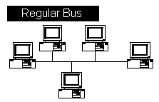
- Dễ dàng cài đặt và mở rộng
- Phù hợp trong điều kiện cần nhanh chóng thiết lập mạng tạm thời
- Là mô hình đòi hỏi chi phí thấp nhất
- Một máy hỏng không làm ảnh hưởng đến các máy khác.

    - Khó quản trị và tìm nguyên nhân lỗi
    - Giới hạn chiều dài cáp và số lượng máy tính
    - Một đoạn cáp bị đứt sẽ ảnh hưởng đến toàn mạng
    - Chi phì bảo trì có thể cao hơn khi backbone dài
    - Hiệu năng giảm khi có máy tính được thêm vào

Mô hình star
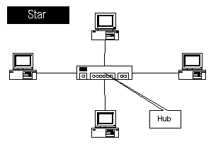
- Dễ dàng bổ sung hay loại bỏ bớt máy tính
- Dễ dàng theo dõi và giải quyết sự cố
- Có thể phù hợp với nhiều loại cáp khác nhau

    - Khi hub không làm việc, toàn mạng cũng sẽ không làm việc
    - Sử dụng nhiều cáp

Mô hình ring
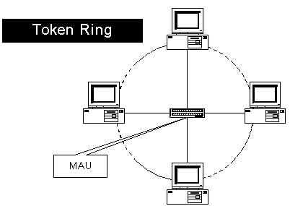
- Sự phát triển của hệ thống không tác động đáng kể đến hiệu năng
- Tất cả các máy tính có quyền truy cập như nhau

    - Chi phí thực hiện cao
    - Phức tạp
    - Khi một máy có sự cố thì có thể ảnh hưởng đến các máy tính khác

- Các kỹ thuật truyền dữ liệu (point-point và broadcast) BỎ
Point– to–point: điểm - điểm
Boradcast: 1 – tất cả

- Các phương pháp truy nhập đường truyền (hoạt động, ưu/nhược điểm)
- Các kiến trúc mạng LAN cơ bản (tên, phân loại, các đặc điểm chính)
Ethernet (CSMA/CD)
Phương pháp truy nhập đường truyền:
    - Thực hiện kiểm tra kênh trước khi gửi frame
    - Kênh bận à chờ thời gian t ngẫu nhiên rồi kiểm tra lại
    - Kênh rỗi → gửi.
    - Nếu va chạm:
  - Dừng gửi frame ngay lập tức khi phát hiện va chạm
  - chờ thời gian t ngẫu nhiên rồi thực hiện gửi lại frame
Ưu: đơn giản, rẻ
Nhược: không đảm bảo truy nhập. Traffic tăng, hiệu năng giảm
Phân loại đặc, điểm:

Token ring
Không thật sự broadcast. Là một tập hợp các liên kết point-to-point tạo thành vòng.
Hoạt động:
    - token, là frame đặc biệt, chạy vòng quanh mạng. Máy nhận token mới được phép gửi trong khoảng thời gian xác định
    - Khi nhận token, máy gửi tạo frame bằng cách gắn dữ liệu vào sau token và gửi frame tới máy đích
    - Máy đích sao chép dữ liệu và chuyển frame lại máy gửi
    - Máy gửi, nếu hết thời hạn gửi, sẽ giải phóng token chuyển đến máy kế
Ưu: đảm bảo truy nhập. Traffic cao, hiệu năng cao
Nhược: chi phí cao

- Định nghĩa và so sánh Virtual Circuit và Datagram

 | Datagram | Virtual Circuit (VC)
Thiết lập mạch | Không cần | Phải thực hiện
Địa chỉ | Gói tin mang địa chỉ đầy đủ (nguồn, đích) | Gói tin chỉ mang số VC ngắn
Thông tin trạng thái | Các router không lưu thông tin | Các router cần lưu thông tin về từng VC
Định tuyến | Gói tin đi độc lập | Gói tin được gửi theo 1 đường
Thích nghi với sự cố trên mạng | Tốt | Tất cả VC qua điểm có sự cố sẽ bị mất
Kiểm soát tắc nghẽn | Khó | Dễ, nếu đủ bộ nhớ

- Giao thức IP (IP?, cơ chế phân mảnh, địa chỉ IP, IP header, định tuyến…)
Internet: kết nối các mạng → cần định dạng gói tin chung: IP
Các mạng khác nhau → có khả năng vận chuyển gói tin có kích thước khác nhau ➔ phân mảnh.
Phân mảnh:
- Transparent (a)
- Non-transparent (b)
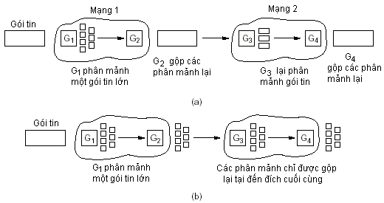
Thông tin phân mảnh:
- Identification: xác định những phân mảnh nào thuộc cùng gói ban đầu
- Fragment offset: vị trí của phân mảnh trong gói ban đầu
- MF (More fragment): xác định phân mảnh đó là phân mảnh cuối cùng trong gói ban đầu?
- DF (don’t fragment): yêu cầu không phân mảnh.

Địa chỉ IP
- Tình subnet
  - n số bit làm địa chỉ mạng con
  - Số mạng con S=2^{n}
  - Số gia địa chỉ mạng con i = 2^{8-n} (n<8)
- Các biểu diễn địa chỉ :
  - Cách 1: IP/netmask VD: 192.168.10.5/255.255.255.0
  - Các 2: IP/số bit làm net VD: 192.168.10.100/27
- xác định địa chỉ mạng của địa chỉ IP:
  - Căn cứ vào subnet mask. Phần địa chỉ nào ứng với các octet ở (netmask) có giá trị 255 thì là phần netID (khi ở netmask không có octet nào khác 255 hoặc khác 0).
  - Nếu ở netmask, octet nào có giá trị khác 255 (và khác 0) ➔ đổi octet đó ra nhị phân và xác định số bit 1 (đây là n. Từ n → i và S)
- xác định dãy địa chỉ máy của một mạng
  - từ địa chỉ mạng +1 đến địa chỉ mạng kế -2 (hay địa chỉ broadcast của mạng -1) (tính theo số nhị phân)
  - Số lượng máy/mạng = 2^{m}-2 (với m là số bit ở hostID)
- xác định địa chỉ broadcast của mạng:
  - các bit ở hostID bằng 1
- cho địa chỉ mạng, yêu cầu chia mạng con
  - xác định n để thỏa mãn số lượng mạng con cần tạo
  - từ n ➔ i và S

- Giao thức ARP, RARP: vai trò, nguyên lý hoạt động
Address Resolution Protocol (ARP)
Tìm địa chỉ vật lý (MAC) của máy đích có IP xác định
nào đó
Máy nguồn gửi broadcast "Ai là chủ của IP?".
Máy có địa chỉ IP được hỏi sẽ gửi lại địa chỉ MAC của nó.

Reverse Address Resolution Protocol (RARP)
Xin địa chỉ IP (có địa chỉ vật lý- MAC)
Máy nguồn gửi broadcast “Ai cấp điạ chỉ IP?”
DHCP/BOOTP server (máy cung cấp IP)
sẽ cấp cho máy hỏi 1 địa chỉ IP

- Giao thức TCP

- Chức năng các thiết bị mạng cơ bản (tên, đặc điểm/vai trò, tầng hoạt động)
 | Vai trò | Tầng hoạt động
Hub/repeater | Nhận & chuyển tín hiệu | 1
Bridge | Giảm boardcast:  - “tự học” địa chỉ vật lý của các máy để xác định thuộc đoạn mạng nào  - Các frame được gửi giữa các đoạn mạng sẽ được phép qua bridge  - Các frame được gửi trong cùng một đoạn mạng sẽ KHÔNG được phép qua bridge  Đổi định dạng frame (khi nối giữa các mạng khác kiến trúc). | 2
Router/circuit gateway | Dẫn đường các gói tin (dựa vào địa chỉ IP) | 3
Application gateway | Chuyển đổi ứng dụng (giao thức tầng ứng dụng) | App (4567)

MAC-1
MAC-2
MAC-4
MAC-3
MAC-5

